有氧训练和抗阻训练对DNA端粒的影响，想长寿的不要错过！

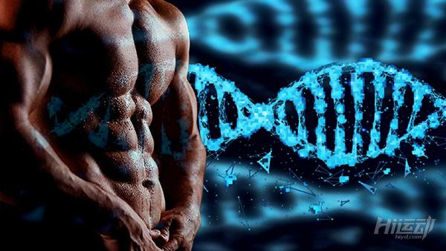

【1】什么是端粒？

根据“体育运动医学与科学”杂志上发表的一项研究，端粒是“组织增值潜能的重要参数之一。

简单地说，它们可以调节细胞水平上正在发生的细胞变化。

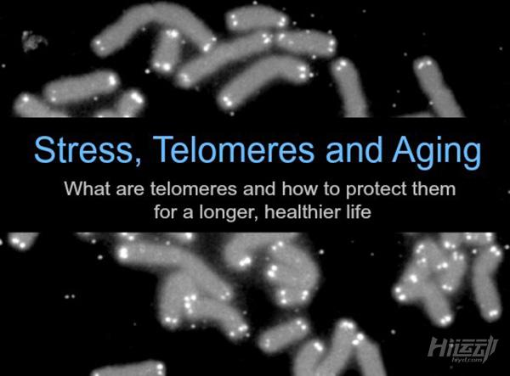

端粒在DNA的染色体末端像一顶小帽子。

众所周知，DNA是双螺旋结构。

如果把DNA比作鞋带的话，那端粒就是在鞋带末端的塑料保护套。

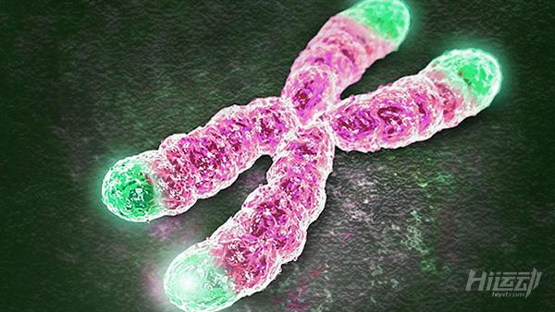

【2】端粒有什么作用？

端粒保护DNA，也是细胞衰老的调控者。

保护人类的染色体，保护染色体的末端。

因为染色体是很粘稠的，它们的存在也有助于形成一个不粘稠的缓冲区，阻止染色体从端到端融合或互相粘连。

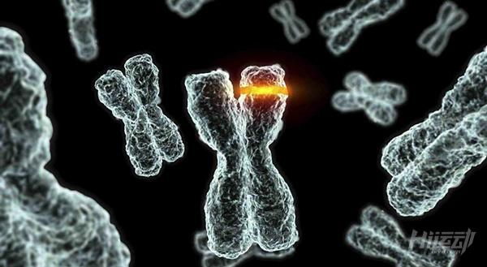

【3】端粒缩短和炎症的关系

一篇研究文献指出，体力活动可能通过影响氧化应激与抗氧化剂之间的平衡来缓解端粒的缩短。

如果某种类型的运动有助于缓解我们的慢性压力，那么这一点将尤其明显。

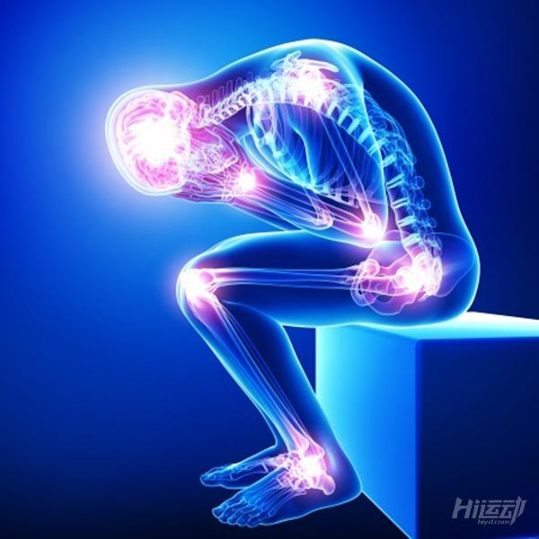

在保持健康生活方式的基础上增加抗阻训练可以有效减少“内部环境”的炎症反应。

简而言之，抗阻训练可以有效减少与细胞老化相关的炎症标志物。

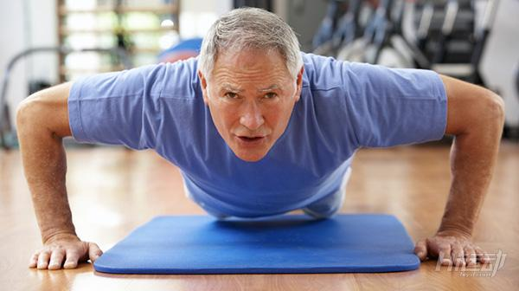

炎症标志物如白细胞介素-6和C-反应蛋白会抑制端粒酶并促进端粒缩短。

抗阻力量训练有助于减少氧化应激反应，这不仅有助于保护端粒长度，而且长期来看对身体也是十分有益的。

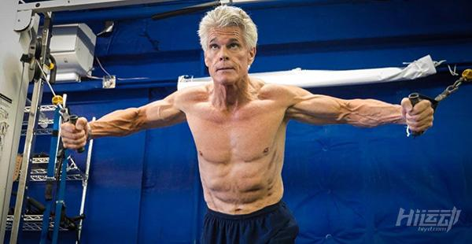

【4】脂肪增加导致端粒缩短

端粒长度与肥胖有很强的关系。一项来自“Circulation”的研究发现，在这项持续了10年研究中，体内脂肪和肥胖的增加与端粒缩短呈正相关，同时，暴饮暴食和过剩的能量盈余也会加速细胞的老化和端粒的缩短。



【5】耐力训练和端粒缩短的关系

长期疲劳的运动员可能会出现所谓的“疲劳运动员肌病综合征”（FAMS），这是一种以不可逆的肌肉损伤和以缩短的端粒长度为特征的疾病。

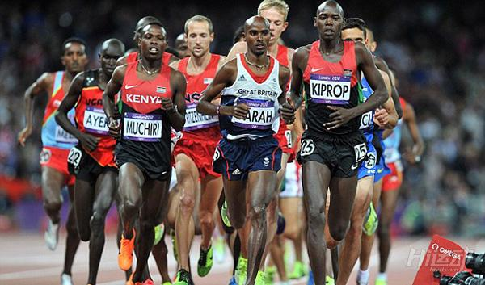

一项研究测试了一部分处于疲劳状态的耐力运动员，结果发现，当测量他们股四头肌的端粒长度时，其显著短于年龄和训练状态相匹配的控制组运动员。

过度疲劳的有氧运动对端粒长度有负面的影响，其会加速细胞衰老。



【6】抗阻训练缓解端粒缩短

有研究表明抗阻训练可以缓解端粒缩短，尽管对于抗阻训练对端粒长度的直接影响还缺少更多的支持。

在一项研究中，实验人员给运动员测试了端粒长度—测量了端粒平均和最小端粒的限制片段（TRF），这是一种测量端粒长度的方法。

研究小组发现这些长期进行抗阻训练的运动员没有异常的端粒缩短现象，于是提出，即使运动员定期进行抗阻训练，端粒也可以保持在正常范围内。

